Министерство образования и науки Российской Федерации

Федеральное государственное бюджетное образовательное учреждение

высшего образования

**«Пермский национальный исследовательский**

**политехнический университет»**

Кафедра «Информационные технологии и автоматизированные системы»

**ОТЧЁТ**

**по лабораторной работе №9**

Дисциплина: основы алгоритмизации и программирования

Тема: “Работа с файлами”

Вариант 3

Выполнил работу:

студент группы ИВТ-20-2Б

Солдатов А.П.

Проверил:

Доцент кафедры ИТАС

Полякова О.А.

Пермь, 2021

**Цель работы**

Работа с текстовыми файлами, ввод-вывод текстовой информации и её хранение на внешних носителях.

**Постановка задачи**

1) Скопировать в файл F2 только те строки из F1, которые начинаются и заканчиваются на одну и ту же букву.

2) Подсчитать количество символов в F2.

**Анализ задачи**

1. Для решения задачи необходимо:

1.1. Проверить, существует ли файл ввода и в случае его отсутствия собщить об ошибке:

if (F1.is_open())

{

…

}

else cout << "Не удалось открыть F1.txt";

1.2. Разработать код для проверки на совпадение первого и последнего символа в строке в первом файле и в случае совпадения занесения её во второй файл. В конце закрыть оба файла.

while (!F1.eof())

{

getline(F1, row);

if (row[0] == row[row.length() - 1])

F2 << row << '\n';

}

F1.close();

F2.close();

1.3. Провести ту же операцию, что и в пункте «1.1.» для второго файла.

if (F3.is_open())

{

…

}

else cout << "Не удалось открыть F2.txt";

1.4. Разработать код для подсчёта символов во втором файле после его изменения. Закрыть файл.

while (!F3.eof())

{

getline(F3, row);

letters += row.length();

}

F3.close();

1.5. Организовать вывод отчёта по завершению работы программы.

cout << "Строки с одинаковым началом и концом скопированы в File2.txt" << endl;

cout << "Кол-во сиволов в File2: " << letters << endl;

2. В ходе работы были использованы следующие типы данных:

2.1. Для хранения строки используется переменная типа string «row».

2.2. Для подсчёта кол-ва символов в файле исползуется переменная типа int «letters».

2.3. Для получения информации из файла используется класс ifstream:

ifstream F1("File1.txt");

2.4. Для вывода данных в файл используется класс ofstream:

ofstream F2("File2.txt");

3. Для решения задачи данные были представлены в следующем виде:

3.1. Для обработки строк из файла данные были записаны в виде массива из слов(массив из string).

4. Для операций ввода и вывода использовались следующие операторы и функции:

4.1. Ввод данных из файла F1.txt реадизован с помощью функции getline.

getline(F1, row);

4.2. Вывод данных в консоль реализован с помощью оператора cout.

cout << "Строки с одинаковым началом и концом скопированы в File2.txt" << endl;

cout << "Кол-во сиволов в File2: " << letters << endl;

4.3. Вывод данных в файл реализован с попомщью оператора вывода в файл.

F2 << row << '\n';

5. Поставленные задачи будут решены следующим образом:

5.1. Для выявления строк с одинаковым началом и концом и записи их в файл используется цикл while.

while (!F1.eof())

{

getline(F1, row);

if (row[0] == row[row.length() - 1])

F2 << row << '\n';

}

F1.close();

F2.close();

5.2 Для подсчёта кол-ва символов в файле используется цикл while

while (!F3.eof())

{

getline(F3, row);

letters += row.length();

}

F3.close();

**Код**

#include <iostream>

#include <string>

#include <fstream>

using namespace std;

int main()

{

setlocale(LC_ALL, "ru");

string row;

ifstream F1("File1.txt");

ofstream F2("File2.txt");

if (F1.is_open())

{

while (!F1.eof())

{

getline(F1, row);

if (row[0] == row[row.length() - 1])

F2 << row << '\n';

}

F1.close();

F2.close();

}

else cout << "Не удалось открыть F1.txt";

int letters = 0;

ifstream F3("File2.txt");

if (F3.is_open())

{

while (!F3.eof())

{

getline(F3, row);

letters += row.length();

}

F3.close();

}

else cout << "Не удалось открыть F2.txt";

cout << "Строки с одинаковым началом и концом скопированы в File2.txt" << endl;

cout << "Кол-во сиволов в File2: " << letters;

}

**Работа кода**

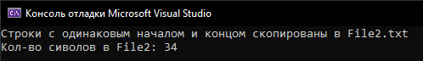

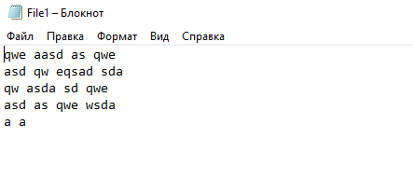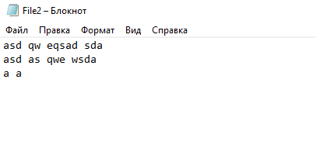

**Блок-схема**

1. 